Тенденции прозрачности бюджета
в Хорватии

Михаэла Бронич
PEMPAL – Сообщество по управлению бюджетами
Ознакомительная поездка на тему
бюджетной грамотности и прозрачности

2 декабря 2015 г.

Институт
государственных финансов
Тенденции прозрачности
бюджета в Хорватии

Проблематика:
Менее ½ опрошенных граждан понимают бюджетные документы. Подавляющее большинство граждан не включается в процесс принятия решений по бюджетам. А от этого зависит эффективность предоставления государственных услуг ...

потому что бюджеты влияют на жизнь каждого гражданина!
БЮДЖЕТЫ чаще всего являются ЗАКРЫТЫМИ
(НЕПРОЗРАЧНЫМИ),
НЕДОСТУПНЫМИ И НЕПОНЯТНЫМИ, а граждане не имеют достаточных возможностей включиться в процесс принятия решений касаемо бюджетов.
Тенденции прозрачности
бюджета в Хорватии – Содержание

1. Что такое прозрачность бюджета?
2. Почему это важно?
3. Результаты двух выбранных исследований о прозрачности бюджета в Хорватии
4. Вывод: Какие самые важные проблемы и что можно сделать?
1. Что означает прозрачность бюджета?

• возможность граждан получать информацию о бюджетах, которая:
• важна,
• точна,
• своевременна и
• подана понятным способом.
2. Почему прозрачность бюджета важна для нас ?

3. Результаты двух выбранных исследований о прозрачности бюджета в Хорватии

ГОСУДАРСТВЕННЫЙ БЮДЖЕТ:
3.1. Индекс открытости бюджета (2006, 2008, 2010, 2012, 2015 гг.);

РЕГИОНАЛЬНЫЕ /МЕСТНЫЕ БЮДЖЕТЫ:
3.2. Открытость бюджета хорватских областей, районов и городов (2013, 2014 и 2015 гг.).
3.1. Государственный бюджет: Индекс открытости бюджета, 2006 –2015 гг.
• Единственный независимый и сопоставимый на международном уровне индекс (102 государства)
• Публикует ли исполнительная власть 8 ключевых бюджетных документов? Насколько полно и качественно отображены данные в этих документах?
1. направления экономической и фискальной политики
2. проект бюджета
3. принятый бюджет
4. бюджет для граждан
5. ежемесячные отчёты
6. полугодовой отчёт
7. годовoй отчет
8. аудиторский отчёт

Полнота информации  (81-100 очков) | Важная информация  (61-80 очков) | Ограниченная информация (41-60 очков) | Очень мало информации  (21– 40 очков) | Незначительная информация (0-20 очков)
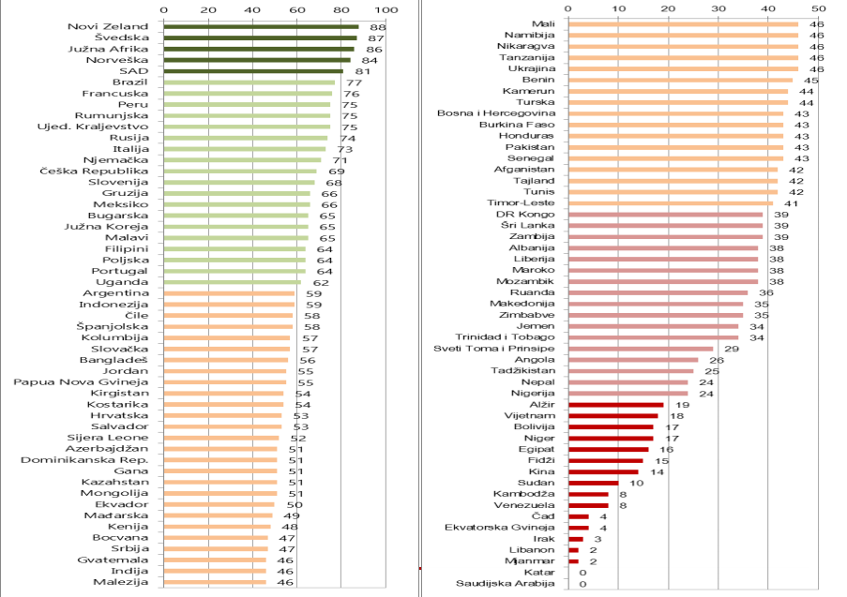
Источникwww.ijf.hr/upload/files/file/osvrti/85.pdf
3.1. Государственный бюджет: Индекс oткрытости бюджета, 2006 – 2015 гг.

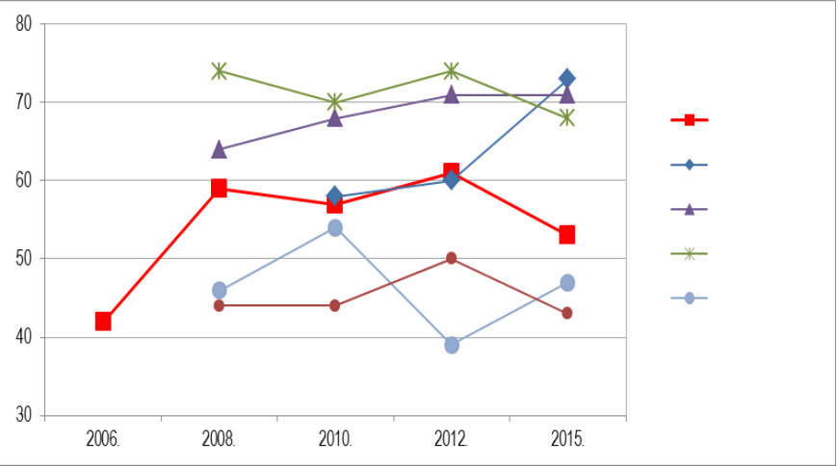

Хорватия
Италия
Германия

Словения venija
Сербия

Источник: www.ijf.hr/upload/files/file/osvrti/85.pdf

3.1. Государственный бюджет: индекс открытости бюджета, 2015 г.
В проекте бюджета: | 2015.
информация о полученных доходах и расходах минимум за два года до года, на который планируется сформировать бюджет
анализ “чувствительности” макроэкономических прогнозов
функциональная классификация расходов
сведения о процентах, связанных с государственным долгом
непогашенные в срок задолженности
выданные гарантии и квази-фискальная деятельность
налоговые расходы
описание финансового и нефинансового имущества
Остальные бюджетные документы:
полугодовой отчёт согласно "самой лучшей практике"
Источник: www.ijf.hr/upload/files/file/osvrti/85.pdf
3.2. Региональные/местные бюджеты: открытость бюджета хорватских областей, районов и городов
(2013-2015 гг.)

• Исследование всех областей, городов и районов*

• Цель исследования:
• Mогут ли граждане на официальных интернет-сайтах своих региональных/местные единиц найти ключевые бюджетные документы (проект бюджета, утвержденный бюджет, бюджет для граждан, полугодовой/годовой отчёт)
3.2. Региональные/местные бюджеты: открытость бюджета хорватских областей, районов и городов (2013-15 гг.)
• Республика Хорватия в 2012 году присоединилась к Партнёрство – Открытое правительство как глобальной инициативе, целью которой является обеспечение конкретного прогресса в сфере:
• открытости работы органов государственного управления,
• включения в процесс, расширения прав и возможностей граждан и гражданского общества,
• борьба против коррупции и
• использование новых технологий для улучшения качества предоставления государственных услуг гражданам.
• http://www.opengovpartnership.org/countries
3.2. Региональные/местные бюджеты: открытость бюджета хорватских областей, районов и городов (2013-15 гг.)
• План действий по реализации «Партнерство-Открытое общество», 2012-13 гг.
• Mинистерство финансов выдало рекомендации всем органам выставить на своих официальных сайтах:
• проект бюджета, полугодовой и годовой отчёты об исполнении бюджета – когда исполнительная власть направляет их законодательной,
• утвержденный бюджет – когда после голосования его утвердит законодательный орган,
• руководство к бюджету.
3.2. Уровень прозрачности низок
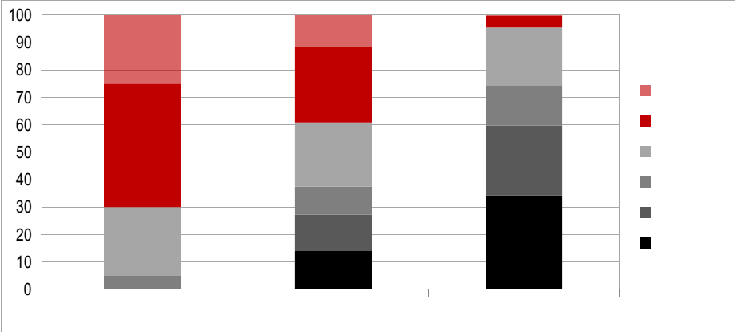
Уровень прозрачности региональных/местных бюджетов, последний круг исследования, (в %)
Уровень 0

Уровень 1

Уровень 2

Уровень 3

Уровень 4

Уровень 5
Районы
Города
Области
Источник: www.ijf.hr/upload/files/file/newsletter/97.pdf
3.2. Области очень открыты, города - в меньшей степени, а районы - еще меньше.

Средний уровень прозрачности бюджета, последний круг исследований (ноябрь 2014 г. – март 2015 г.):

• область - 3,9
• город - 2,7
• район - 1,4

Уровень прозрачности может колебаться в рамках шкалы от 0 до 5.
3.2. Уровень прозрачности региональных/местных бюджетов медленно выравнивается
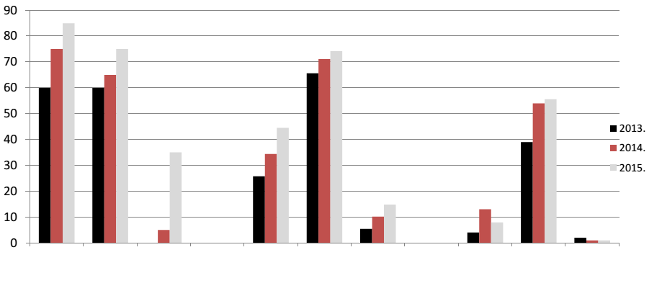
Опубликованы бюджетные документы 2013, 2014 и 2015 гг. (в %)
Районы*
Города
Области
Бюджет для граждан
Проект бюджета
Бюджет для граждан
Проект бюджета
Бюджет для граждан гжданagrađane
Проект бюджета dlog proračuna
Источник.www.ijf.hr/upload/files/file/newsletter/97.pd
Утвержденный бюджет
Утвержденный бюджет
Утвержденный бюджет roračun
3.2. Какие документы больше всего публикуются?
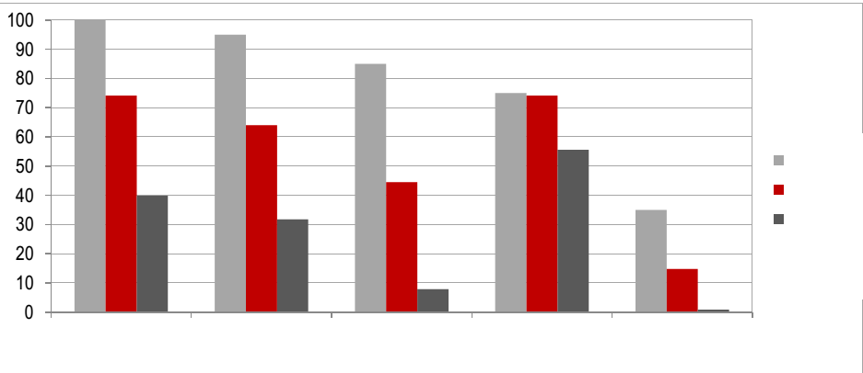
Oпубликованные бюджетные документы (в %)
Бюджет для граждан 2015 г.
Утвержденный бюджет 2015 г.
Проект бюджета 2015 г.
Полугодовой отчёт 2014 г.
Годовой отчёт 2013 г.
Районы
Города
Области
Источник: www.ijf.hr/upload/files/file/newsletter/97.pdf
3.2. Результаты по всем областям, городам и районам можно увидеть на
интерактивной карте

http://www.ijf.hr/transparentnost/
Институт государственных финансов
3.2. Почему некоторые органы более прозрачны (более открыты)?
Эконометрический анализ показывает, что прозрачность региональных/местных бюджетов не зависит в значительной степени от:
• количества населения,
• уровня бюджетных доходов,
• позитивных или негативных результатов работы.

• Mожно предположить, что определяющее значение имеет воля правящей элиты в региональных/местных органах управления.
• Возможно, что позитивные результаты получены благодаря индивидуальному, личному вкладу отдельных людей.
3.2. Что граждане думают о прозрачности бюджета? Результаты он-лайн опроса, 2015 г.
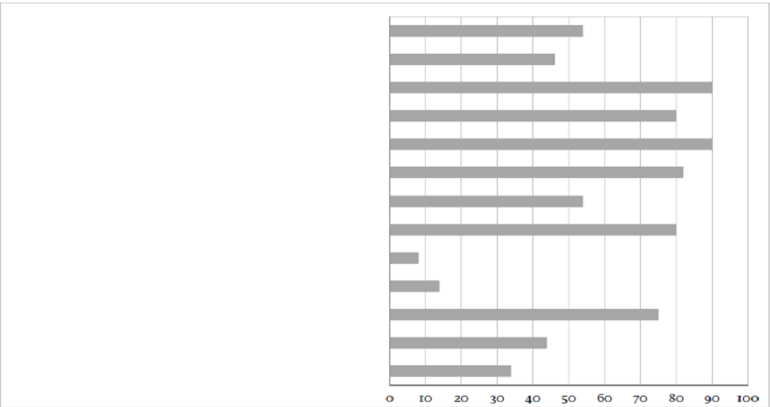
Oтветы анкетируемых студентов (в %)
Правительство и местные власти скрывают некоторую информацию по бюджету от граждан
građana

Никогда не слышали о Кодексе консультаций с заинтересованной общественностью
В ходе обучения они изучали вопросы бюджетирования

Информация по бюджету, доступная гражданам, является недостаточной e
Не хватает возможностей для участия граждан в бюджетировании
Граждане могут принимать участие в бюджетировании
Постоянно следят за новостями о бюджете в СМИ
Граждане должны принимать участие в бюджетировании
Попробовали принять участие в бюджетировании
Хотя бы раз видели бюджет

Знают, кто вносит бюджет на следующий год

Могут назвать хотя бы одну стадию бюджетного процесса
Знают в какой срок необходимо утвердить бюджет на следующий год
Источник: www.ijf.hr/upload/files/file/newsletter/96.pdf
4. Вывод: Какие самый важные проблемы
и что можно сделать?

• Бюджеты для граждан часто „закрыты” (непрозрачны).
• Чем ниже уровень власти, тем менее прозрачны бюджеты!
• В ходе времени прозрачность бюджетов всё же повышается.

Граждане в основном не анализируют бюджеты, так как:
• бюджетные документы не доступны для них,
• они не разбираются в данных бюджета,
• у них нет достаточного количества возможностей включиться в принятие решений по бюджетам.
4. Pекомендации

Правительству и Министерству финансов рекомендуется:

• взять на себя обязательство обеспечить полный и своевременный доступ к ключевым бюджетным документам на государственном и местном уровне, а также наказывать тех, кто не придерживается таких обязательств;
• поощрять граждан к самообразованию по вопросам бюджета; • усовершенствовать механизмы для включения общественности в процесс подготовки и исполнения бюджета (создать специальный орган для анализа бюджета в парламенте, совершенствовать реализацию Кодекса консультирования с заинтересованной общественностью).

4. Рекомендации

• Региональные / местные органы самоуправления, которые показали негативные результаты, должны отслеживать и применять позитивный опыт более успешных.
• Объединение областей, Ассоциация городов и Ассоциация районов должны повышать уровень осознания важности обеспечения прозрачности бюджета.
• Граждане и СМИ должны требовать ещё большей открытости бюджета в региональных/местных органах, в местах, где на данный момент ее уровень недостаточен, как можно больше использовать возможности информирования о бюджетах и участия в принятии решений там, где это возможно уже сейчас.

Спасибо за внимание

Все комментарии приветствуются…
mihaela@ijf.hr
Институт
государственных финансов

